IL BRUCO MOLTO AFFAMATO

Età: 6-12 anni

Autori: IOANA LETITIA SERBAN; OVIDIA MONICA MORARU

Competenze:
- Gli studenti impareranno il ciclo della vita della farfalla
- Gli studenti sapranno le caratteristiche del bruco
- Gli studenti impareranno a monitorare le fasi del ciclo di vita

Competenze secondo il curriculum Europeo:
http://eur-lex.europa.eu/legal-content/EN/TXT/?uri=LEGISSUM%3Ac11090

Valutazione formativa:
- Presentare il libro, le illustrazioni e il materiale
- Definire e riconoscere il bruco e la farfalla
- Identificare i passaggi nel ciclo di una vita di una farfalla grazie alla storia

Valutazione sommativa:
- Raccontare la storia dall’inizio alla fine

Lista del vocabolario specifico/Parole chiave:
- Bruco, farfalla, racconto di una storia

Breve descrizione del contesto/scenario educativo:

L'insegnante e i bambini guarderanno il video "Il bruco molto affamato". L'insegnante farà domande sulla storia presentata nel video. L'insegnante userà la lingua dei segni e spiegherà il nuovo vocabolario e i concetti chiave della storia. I bambini filmeranno il nuovo vocabolario e racconteranno la storia come l'hanno compresa. Guarderanno di nuovo il video. I bambini racconteranno poi la storia individualmente. L'insegnante consegnerà il foglio educativo ai bambini. I bambini completeranno il foglio educativo. L'insegnante assisterà gli studenti.

Materiale necessario/Requisiti tecnici:
Computer, tablet, internet, carta, giochi, matite, fogli.

Focus sulla lingua dei segni:
Segnare il nuovo vocabolario, segnare la storia dall’inizio alla fine.

- Cerchia i bruchi:

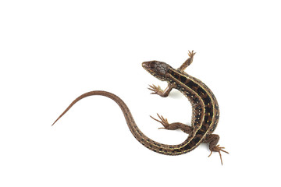
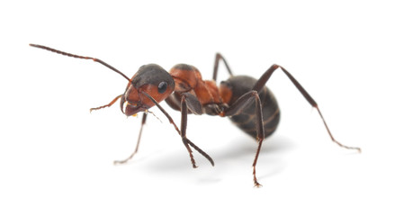
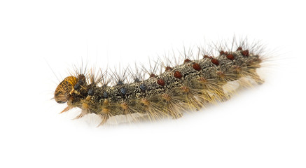
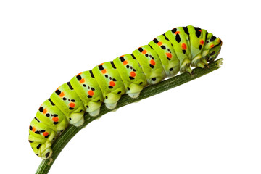

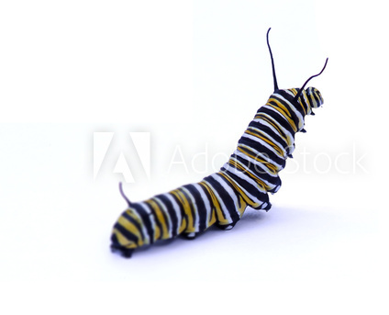

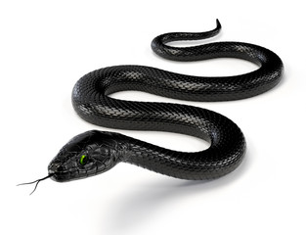

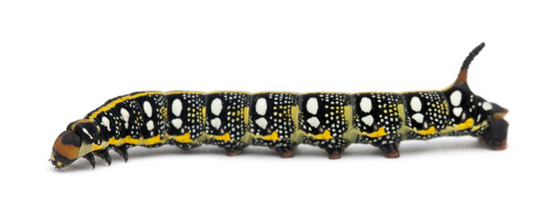

- Conta i passaggi nel ciclo di vita di una farfalla mostrati nelle figura di seguito:

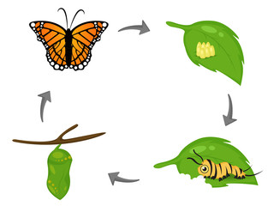

- Colora il bruco e la farfalla:
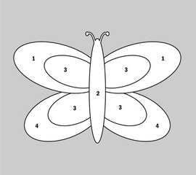

Colora secondo i numeri:

1 – blu
2 – arancione
3 – giallo
4 – verde

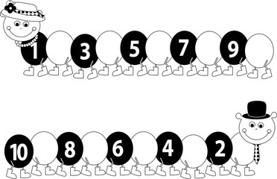
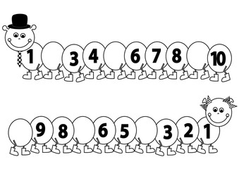
- Completa con i numeri mancanti:

- Cosa mangia un bruco? Collega le immagini:

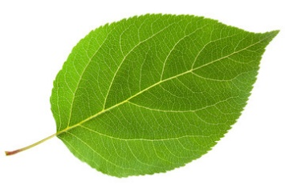
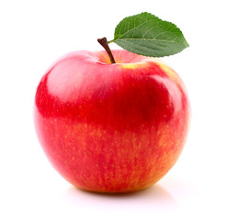

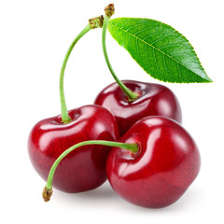
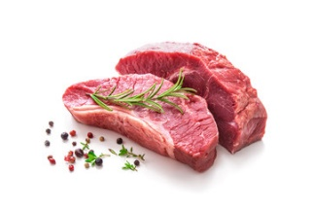

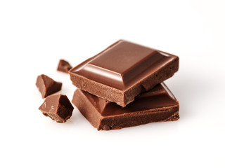
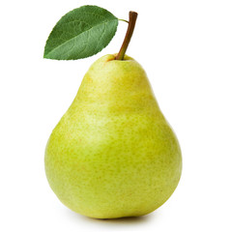

- Collega le parole con le immagini:

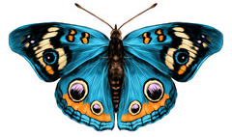 | BRUCO
 | UOVA
 | PERA
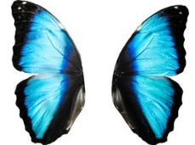 | FARFALLA
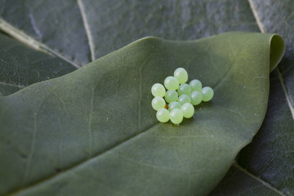 | FOGLIA
 | ALI
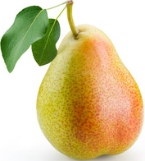 | MELA

- Sistema le immagini della storia nell’ordine corretto:

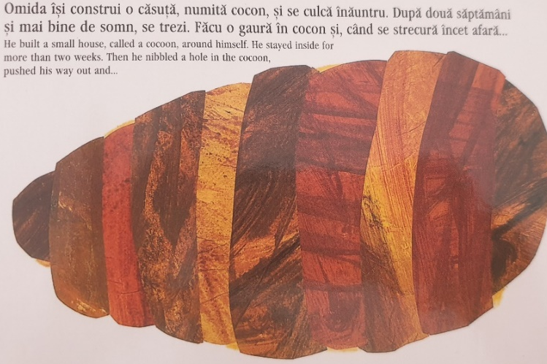

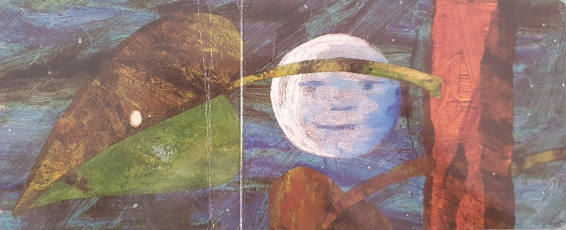
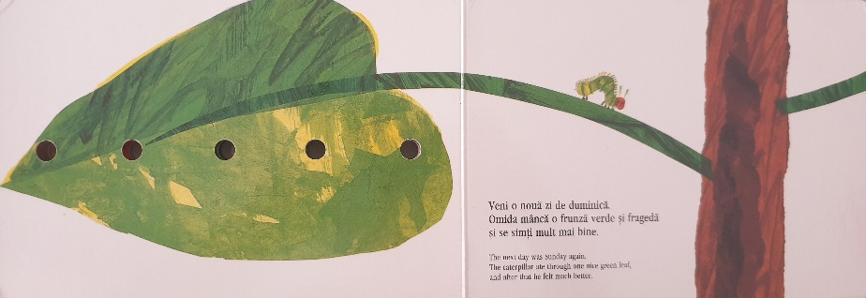
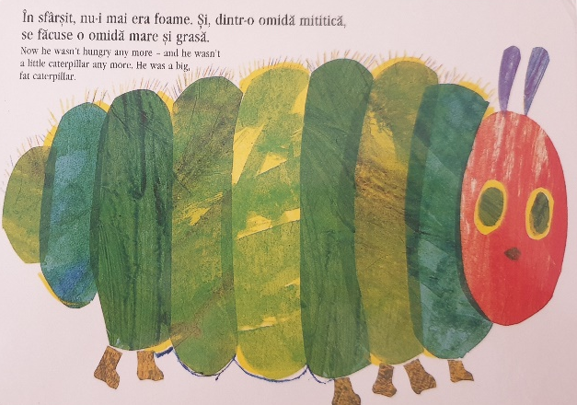

- Completa le frasi:

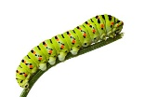

Un piccolo ………….. uscì dall’uovo.

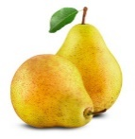

Il bruco mangiò due ………… ma lui era ancora affamato.

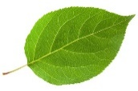

Il bruco mangiò una grande verde …….. .

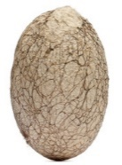

Il bruco costruì una piccola casa attorno a lui, chiamata ………..

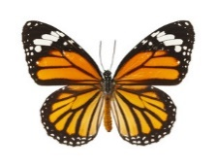

Quando il bruco uscì, lui era diventato una bellissima …………….. .

Estensione / Arricchimento / Prolungamenti Collegamenti Web con altri strumenti digitali:

1. www.freepik.com
2. www.pixabay.com
3. www.pdclipart.org
4. Il bruco molto affamato– video animato
https://www.youtube.com/watch?v=75NQK-Sm1YY

